

软 件 学 院

在线问卷调查系统

课 程： 软件工程
班 级： RB软工互161
姓 名： 王启凡
学 号： 201619160135
指导教师： 贾晓辉

目录
在线问卷调查系统 1
第一章 概述 3
1.1 项目背景 3
1.2 系统开发目的 3
1.3 系统开发意义 4
第二章 需求分析 4
2.1：需求描述 4
2.2：需求获取 5
第三章 系统分析 7
3.1 系统分析 7
3.2 功能分析 7
3.2.1 用户系统设计 7
3.2.2 问卷系统设计 8
第四章 数据库的分析与设计 16
4.1 数据库设计 16
4.2 数据库设计原则 16
4.3 数据库表 16
第五章 系统原型界面设计 17
5.1 管理员登陆界面 19
5.2 用户登陆界面 19
5.3 系统主界面 20
5.4 问卷题目界面 20
5.5 问卷内容界面 21
5.6 管理员主界面 21
5.7 问卷作者主界面 22
5.8 用户主界面 22
第六章 测试设计 23
6.1 测试目的 23
6.2测试用例 24
6.2.1基于用例：登陆测试 25
6.2.2基于用例：审核问卷 26
第七章 总结 27

第一章 概述

1.1 项目背景
随着互联网技术的飞速发展，互联网的全球覆盖，交互功能等特性给调查方法带来新的变化，在线调查作为一种基于互联网平台上信息采集及处理方式，越来越受到许多评估研究机构和媒介机构的关注与运用。
在校园、企事业单位里，由于各种调查研究的需要，经常会有各种各样的调查问卷，在传统模式下，人们不但要花费不少的费用印刷问卷，而且还要消耗大量时间和精力对调查问卷进行发放和回收，对调查问卷进行统计，并且人工操作调查问卷随意性较大，容易产生遗漏等问题。本系统建立在信息技术基础上，构建一个在线的问卷设计、分发、调查、回收、统计的系统，基本解决传统问卷的上述老大难问题。
借助互联网这一现代化的信息沟通渠道，在线调查具有低成本、高速度、跨越空间局限、丰富的表现形式、智能化及互动性等优点。因为其方便性，许多企业也在自己的网络上进行自主调研，使用调查的方式收集自己用户的观点等。不仅可以迅速了解社会不同层次、不同行业的人员需求，客观的收集需求信息，调整修正产品策略和营销策略，满足不同的需求。在线调查问卷系统是一个实用性很强的系统。

1.2 系统开发目的
在线问卷调差的目的就是能够提高调查效率，节约调查经费，使调查数据的分析更加的方便，应具有以下的功能特点：
（1）向用户提交交互式，个性化的问卷调查服务。
（2）智能的后台管理，可以在线搜索调查问卷，可分析统计调查的结果。
（3）使用简单、方便，问卷生成，投放，结果分析简单易用。
（4）具有灵活性，能应用不同的调查环境。

1.3 系统开发意义
调查问卷系统的目的是企业、组织或个人需要调查或掌握一些数据、信息或资料时，为这样的需求者提供适合的网上问卷、回收、统计数据活动答案，为需求者掌握资料提供方便。
（1）对调查问卷的统计结果进行分析汇总，并使需求者能及时了解最新的调查结果。
（2）可以根据不同的需求灵活设计问卷。
（3）支持多种题型，如单选、多选、简答等。

第二章 需求分析

2.1：需求描述
在线调查问卷系统说起来比较简单，被调查者填写或者选择一些选项，然后点击“提交”按钮，一个在线调查问卷就完成了，但是在实际上从事网上调研的工作并不是那么轻松的，有时甚至不能顺利完成在线调查的任务，或者所得到的调查数据与实际状况有比较大的差别，因此调查结果的可信度也就大打折扣了。利用在线调查问卷系统获取信息也是最常用的网络营销功能之一，因此设计出一个功能完善的在线调查问卷网站是很迫切的。
在线调查问卷系统是一个基于网络的数据采集系统，这个系统的主要目的就是通过在线问卷调查来获取大众的信息，这些信息要经过处理并且及时的存储起来。本系统支持将数据库文件导入至相关的统计分析软件进行统计分析，同时系统还要求用户能够在线编辑问卷，同时也能够跟踪问卷当前发布的情况等，在被访者访问问卷时，系统能够根据被访者所做的当前题目的答案和管理员编制问卷时所定制的逻辑跳转来动态生成下一个题目，以使被访者继续顺利做答。

2.2：需求获取
用户的需求获取方法很多，目前可以采用原型开发、用户访谈、已有系统的研究等，小组会议是一种有效的获取需求的方法，可以在有效时间内获取大量有意义的信息。
会议地点：3#105寝室
被调查者---参与问卷调查者(甲)
被调查者---参与问卷调查者（乙）
调查者---系统开发方
--走访调查过程与结果如下：
在目前问卷调查比较繁杂的大前提下，我们经过会议访谈的形式对参与问卷调查者进行了实地考察，并且进行分类汇总。以下是我们的访谈记录：
请问您目前在做的问卷调查觉得累吗？
甲：当然累了，每天写那么多的问卷调查。
那么现在如果让您使用一款软件来帮助整合问卷调查表只需点点点就能完成问卷调查您愿意吗？
甲：如果该软件能够有助于学生的管理，那我当然愿意了。
那您对这款能帮助您的软件有什么要求吗？
甲：我希望这款软件能够让我迅速找到我希望写的问卷调查，查看问卷调查的总体情况。
好的，还有其他要求吗？
甲：还有新的问卷调查的提醒。
请问你你对咱们调查星的问卷调查方式满意吗？
乙：还可以，希望能更好。
这款软件应该满足什么需求呢？
乙：至少能够让我快速的写出问卷调查，还有就是现在有许多的问卷调查网站，希望你们能对他们的数据进行统计。
那您对这款软件还有什么要提的需求吗？
甲 乙：暂时没有了。
好的，谢谢您的配合。
甲 乙：不客气。

第三章 系统分析

3.1 系统分析
我们选择结构化开发方法，即用系统工程的思想和工程化的方法，按照用户至上的原则，自顶向下整体分析与设计和自底向上逐步实施的系统开发过程。是组织、管理和控制信息系统开发过程的一种基本框架。
其基本思想是在系统分析时，采用自顶向下、逐层分解，由抽象到具体的逐步认识问题的过程；在系统设计的时候，先考虑系统整体的优化，再考虑局部的优化问题；在系统实施的时候，则坚持自底向上，先局部后整体，通过标准化模块的连接形成完整的系统。
开发过程主要包括以下几个阶段：系统规划阶段、系统分析阶段、系统设计阶段、系统实施阶段、系统运行与维护阶段，每个阶段都有明确的任务和目标，这样整个开发过程容易调整和控制。
经过用户会议访谈，整理了不同类型涉众的需求后，还需要把所有涉众需求统一成系统的需求，因为各类涉众的需求最终需要通过实现系统得到体现，而且不同涉众需求可能存在矛盾等，系统的需求分析中，会综合考虑各种类型的涉众利益，部分类型的涉众需求会因为各种原因而被忽略，系统的分析过程采用EA（Enterprise Architect）建模，结果将用UML模型表示。

3.2 功能分析

3.2.1 用户系统设计
用户可分为注册用户和一般用户，注册用户需注册信息后方可使用系统，而一般用户可直接访问系统。3种用户权限不同，具体如下：
（1）系统管理员：管理系统和所有用户的问卷。
（2）注册用户：设计、编辑、发布问卷，查看问卷统计结果。
（3）一般用户：填写问卷。

3.2.2 问卷系统设计
注册用户可以访问问卷系统，并编辑问卷（增加，删除，修改，查询）与问卷对应的题目、选项。
（1）问卷属性：问卷标题，发布者，发布时间，有效时间，提交量，题目。
（2）题目属性：题号，题目，题目类型，选项。
（3）选项属性：选项号，选项值。
（4）题目类型：单选题、多选题、简答题。
（6）问卷只有在有效时间内才可以参与答题，超出有效时间后不可进行答题。

3.3 用例图

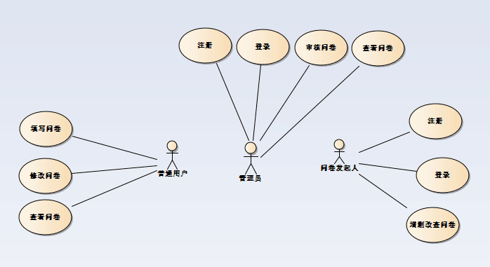

3.4用例规约
管理员注册：
管理员在登陆主页提出注册请求，然后登记注册需要的信息，如果注册成功，将保存注册信息，如果失败，将提示是哪里出了问题，并重新修改相关内容。

用例名称： | 管理员注册
角色： | 管理员
用例说明： | 该用例主要实现的功能是管理员登陆前需要注册的信息
前置条件： | 进入登陆界面
基本事件流： | 参与者动作 | 系统响应
基本事件流： | 1.没有账号密码，然后点击“注册”按钮  2.进入注册界面，填写注册信息，点击“完成”按钮 | 1.系统响应点击事件，跳转至“管理员注册”界面  2.系统数据库对用户的信息进行保存，弹出对话框“注册成功”
后置条件： | 注册成功，返回到登陆界面

顺序图如下：

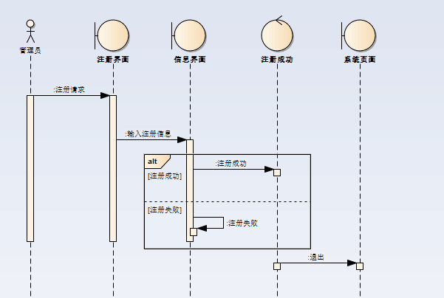
管理员注册顺序图

管理员登陆：
管理员在登陆页面，输入正确的用户名和密码，登陆成功，进入到管理员主页面；用户名或密码输入错误或未输入，提示相关提醒，并重新修改相关内容。

用例名称： | 管理员登陆
角色： | 管理员
用例说明： | 用例主要功能是实现登录,起始于管理员的登录
前置条件： | 进入登录界面
基本事件流： | 参与者动作 |  | 系统响应
基本事件流： | 1. 用户输入基本信息（登录名和密码），点击确定按钮 |  | 2.系统查找数据库，看该用户是否在数据库中。若存在则进入主页面,若不存在，则进入2.1.1;若未输入，则进入2.2.2
异常事件流： | 参与者动作 | 系统响应
异常事件流： | 1.1未输入用户名  2.1用户名不存在  1.2未输入密码  2.2密码不正确 | 2.1.1 提示用户名或密码不能为空  2.2.2提示用户名或密码不正确。
后置条件： | 登录成功

顺序图如下：

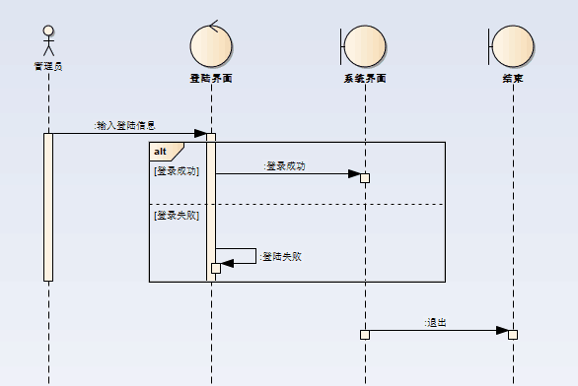
管理员登陆顺序图

审核问卷：
管理员在主页面开始审核待审核的问卷，查看问卷的类型和各个问题，对问卷是否合格进行判断，并添加到所有问卷中。

用例名称： | 审核问卷
角色： | 管理员
用例说明： | 该用例主要功能是审核用户提交的问卷
前置条件： | 进入管理员界面
基本事件流： | 参与者动作 | 系统响应
基本事件流： | 1.进入管理员界面，管理员点击“待审核问卷”按钮。  2.进入到“待审核问卷”界面，查看问卷的类型，问题，是否合规。  3合格问卷点击“同意发布”按钮，不合格问卷点击“内容违规”按钮 | 1.系统响应点击事件，进入“待审核问卷”界面系统响应点击事件  2.点击“同意发布”按钮后，问卷保存到数据库，主页面能够查询到，点击“内容违规”按钮后，问卷被删除。
其它事件流： | 无
后置条件： | 审核问卷成功，返回管理员主界面

顺序图如下：

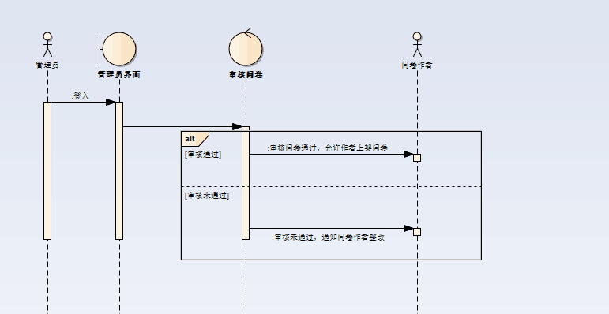
审核问卷顺序图

查看问卷 ：
管理员可以对所有已通过审核的问卷进行查看
用例名称： | 查看问卷
角色： | 管理员
用例说明： | 该用例主要功能是管理员查看所有的问卷信息
前置条件： | 进入管理员界面
基本事件流： | 参与者动作 | 系统响应
基本事件流： | - 管理员点击“全部问卷”按钮  - 查看所有已经通过审核的问卷  - 点击具体问卷，查看问卷信息。 | - 系统响应点击事件，进入到“全部问卷”页面  - 系统响应点击事件，进入所选中的问卷中。
其它事件流： | 无
异常事件流： | 暂无
后置条件: | 无

顺序图如下：

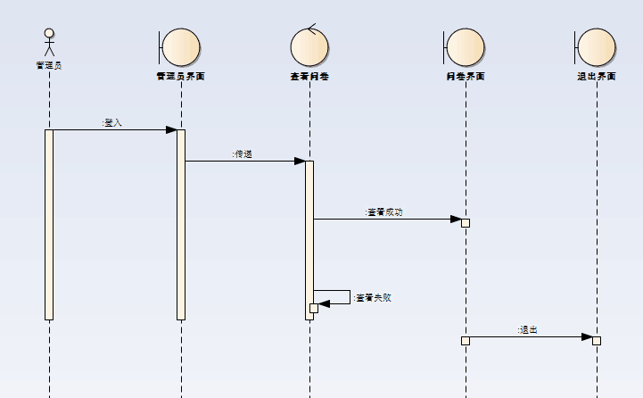
查看问卷顺序图

3.5类图

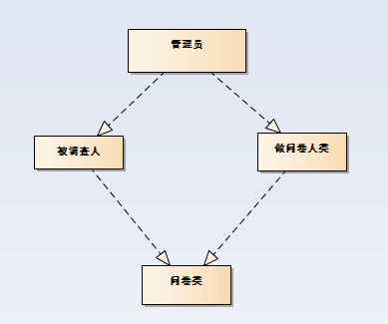

管理员 被调查人类
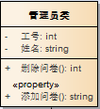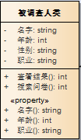

问卷类 出卷人类
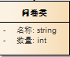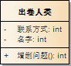

第四章 数据库的分析与设计

4.1 数据库设计
根据已确定的系统总体的功能结构，全面分析所需要的所有数据对象及其存取方案和结构，进行数据库设计。数据库的设计是指对一个给定的应用环境，构造数据库模式，建立数据库及其应用系统，满足各种用户需求。数据库设计是在线调查问卷系统设计中的一个重要组成部分，而数据库表的设计在遵循数据库理论的同时，必须能用开发工具来实现用户在各方面提出的功能要求。

4.2 数据库设计原则
（1）进行规范化设计，尽可能的减少数据冗余和重复
合理的数据库表的设计应该是在满足系统需求的前提下，使数据的重复量尽量最小，按照关系数据库系统理论方法去设计数据库，减少数据的冗余。
（2）结构设计和操作设计相结合
在设计数据库结构时，有时为了实现编程的简捷和思路的清晰，往往会故意增加一些冗余数据。这虽然有违传统的关系数据库理论，但是考虑到如果增加的冗余不会明显增加存储空间和降低处理效率，并且对编程实现有很大帮助，往往可以采用这种方法。
（3）数据结构具有相对的稳定性
无论采用哪种方法或手段处理日常事务，都能完够成相应的功能，决不能因为采用了某种方法而丢失了必要的功能，或者彻底改变原有的工作流程和模

4.3 数据库表
表4.3.1 用户表
users
字段名称 | 字段类型 | 注释
id | int(10) | 用户标识，唯一，主键，自增
name | varchar(255) | 用户名，唯一
email | varchar(255) | 用户邮箱
password | varchar(60) | 用户密码
group | int(11) | 用户组（管理员、注册用户）
created_at | timestamp | 创建时间
updated_at | timestamp | 更新时间
表4.3.2 问卷表
questionnaires
字段名称 | 字段类型 | 注释
id | int(10) | 问卷标识，唯一，主键，自增
user_name | varchar(255) | 创建者
title | text | 问卷标题
counts | int(11) | 问卷提交量
active_time | int(11) | 有效时间
delete_token | int(11) | 删除标识（0:未删除，1:已删除）
created_at | timestamp | 创建时间
updated_at | timestamp | 更新时间

表4.3.3 题目表
subjects
字段名称 | 字段类型 | 注释
id | int(10) | 题目标识，唯一，主键，自增
questionnaire_id | int(11) | 题目对应的问卷标识（外键）
user_name | varchar(255) | 创建者
number | int(11) | 题号
title | text | 题目内容
type | varchar(255) | 题目类型（单选、多选、简答）
option_count | int(11) | 题目对应的选项数
delete_token | int(11) | 删除标识（0:未删除，1:已删除）
created_at | timestamp | 创建时间
updated_at | timestamp | 更新时间

第五章 系统原型界面设计
原型设计是交互设计师与PD、PM、网站开发工程师沟通的最好工具。而该块的设计在原则上必须是交互设计师的产物，交互设计以用户为中心的理念会贯穿整个产品。利用交互设计师专业的眼光与经验直接导致该产品的可用性。
用户界面设计员负责维护用户界面原型的完整性，并确保按照用例示意板和边界对象的要求，使用原型构建一个可用的用户界面。
界面设计是一个系统不可缺少的一部分，是系统给用户的第一印象。就像是人类的外表一样，一个好的界面设计会让用户使用起来心情愉悦，所以说界面设计的好与坏关系着用户对系统的整体印象，是软件工程中重中之重的一部分，简洁、美观、易上手的界面会更加方便系统的推广。
原型设计的灵感来自于现在大学生的逃课问题越发严重，而利用查课系统的软件完全可以实现对查课的监督 电脑在人们工作和生活中地位不断提高，如何利用现代信息技术提高工作效率、提高生活便捷性成为公众关注的广泛问题。一直以来，学生查课管理是一项十分繁重的工作任务.需要投入大量人力物力，不仅耗时长、而且容易出错。对于学校教务处来说，查课是项十分重要的工作。而采用学生查课系统可以为提高教学管理工作水平提供强有力支持。学生查课系统能够提高学校信息管理效率，节省管理成本，提高工作效率。随着我国教育事业不断发展，学校招生规模逐年扩大，学校办学正在朝着大型化、规模化方向发展。而学校内部管理信息量也在快速增加，这对学校内部管理带来了巨大的挑战。因此采用现代信息技术替代人工管理手段，例如查课信息更新、删除等，信息输入、输出和检查查询等。可以帮助学校管理人才从繁冗的查课信息管理工作中解放出来，将有限的时间精力投入到重要的教学管理活动当中，切实提高学校学生信息管理水平和效率。
原型设计之于应用开发，是为第一要素。它所起到的不仅是沟通的作用，更有体现之效。通过内容和结构展示，以及粗略布局，能够说明用户将如何与产品进行交互，体现开发者及UI设计师的idea，体现用户所期望看到

5.1 管理员登陆界面
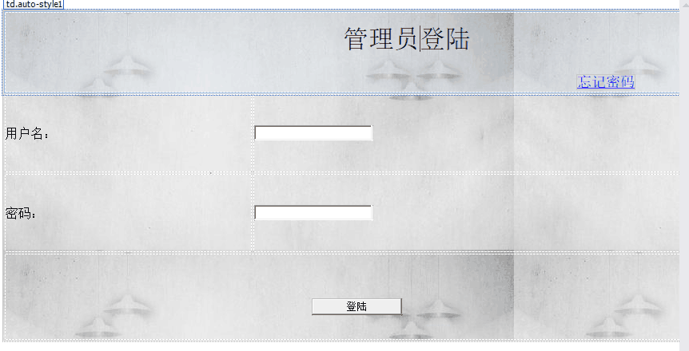
图5.1 管理员登陆界面

5.2 用户登陆界面
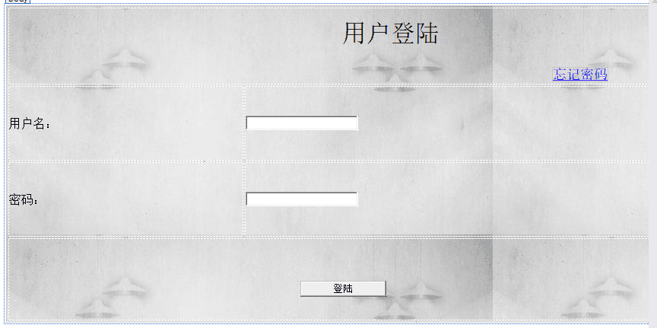
图5.2 用户登陆界面

5.3 系统主界面
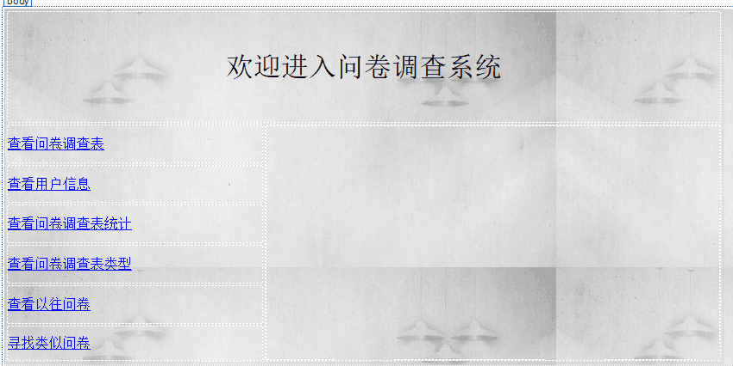
图5.3 系统主界面

5.4 问卷题目界面
图5.4 问卷题目界面

5.5 问卷内容界面
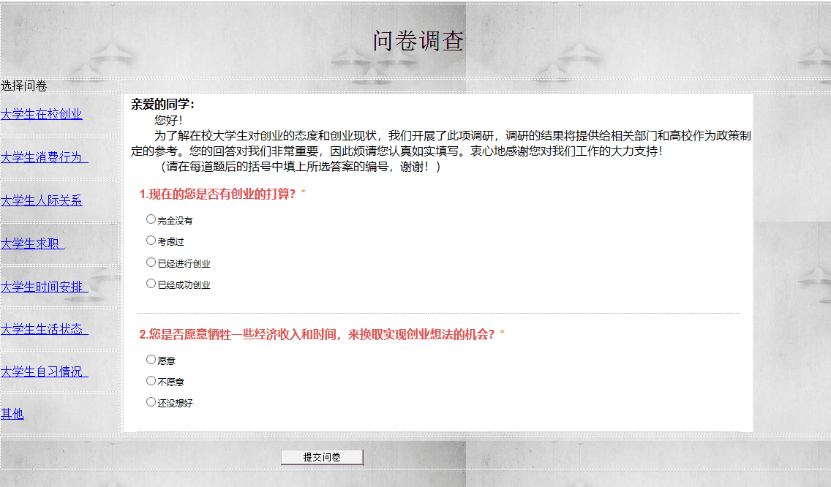
图5.5 问卷内容界面

5.6 管理员主界面
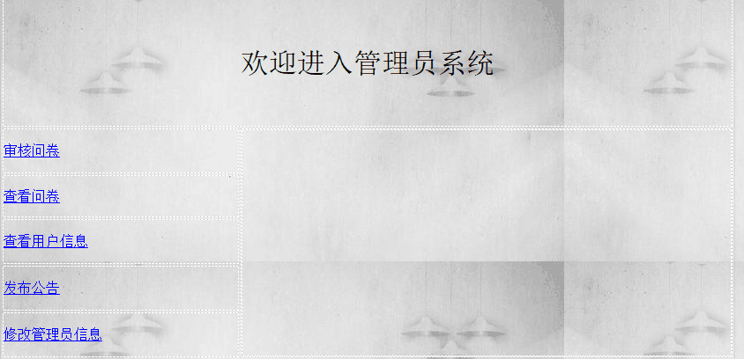
图5.6 管理员主界面

5.7 问卷作者主界面
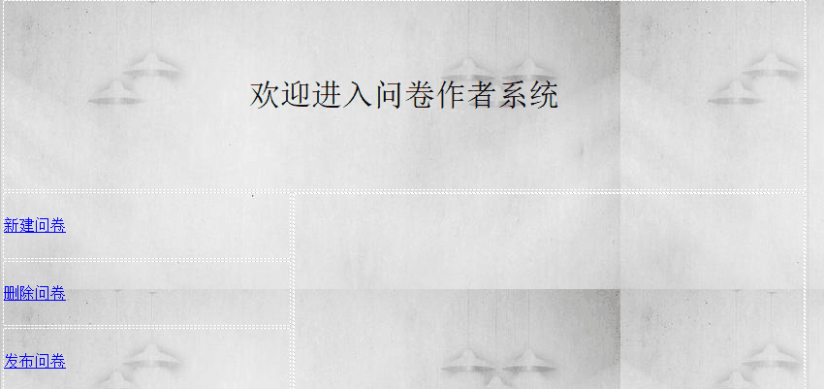
图5.7 问卷作者主界面

5.8 用户主界面
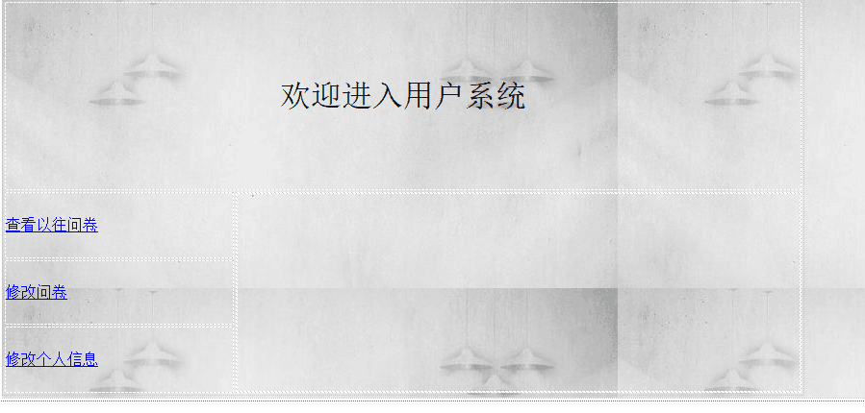
图5.8 用户主界面

第六章 测试设计

6.1 测试目的
测试用例（Test Case）是为某个特殊目标而编制的一组测试输入、执行条件以及预期结果，以便测试某个程序路径或核实是否满足某个特定需求。
测试用例（Text Case）是将软件测试的行为活动做一个科学化的组织归纳目的是能够将软件测试的行为转化成可管理的模式；同时测试用例也是将测试具体量化的方法之一，不同类别的软件，测试用例是不同的。不同于诸如系统、工具、控制、游戏软件，管理软件的用户需求更加不同的趋势。
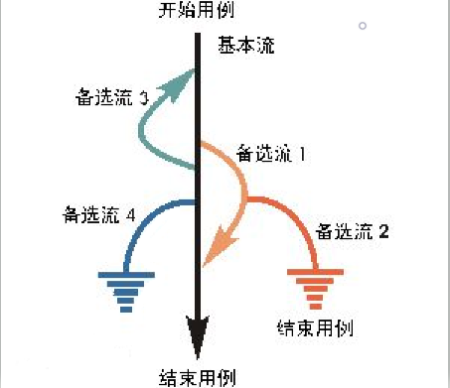
图 1用例测试
确定测试用例之所以很重要，原因有以下几方面：
测试用例构成了设计和制定测试过程的基础。
测试的“深度”与测试用例的数量成比例。由于每个测试用例反映不同的场景、条件或经由产品的事件流，因而，随着测试用例数量的增加，您对产品质量和测试流程也就越有信心。
判断测试是否完全的一个主要评测方法是基于需求的覆盖，而这又是以确定、实施和/或执行的测试用例的数量为依据的。类似下面这样的说明：“95 % 的关键测试用例已得以执行和验证”，远比“我们已完成 95 % 的测试”更有意义。
测试工作量与测试用例的数量成比例。根据全面且细化的测试用例，可以更准确地估计测试周期各连续阶段的时间安排。
测试设计和开发的类型以及所需的资源主要都受控于测试用例。
测试用例通常根据它们所关联关系的测试类型或测试需求来分类，而且将随类型和需求进行相应地改变。最佳方案是为每个测试需求至少编制两个测试用例：
·一个测试用例用于证明该需求已经满足，通常称作正面测试用例；
·另一个测试用例反映某个无法接受、反常或意外的条件或数据，用于论证只有在所需条件下才能够满足该需求，这个测试用例称作负面测试用例。

6.2测试用例
由于此系统目前仍然是构想阶段，还没有完成代码的编写，所以在这里的测试是基于用例的测试。
测试用例应由测试输入数据和与之对应的预期输出结果这两部分组成。测试以前应当根据测试的要求选择在测试过程中使用的测试用例（Test case）。测试用例主要用来检验程序员编制的程序，因此不但需要测试的输入数据，而且需要针对这些输入数据的预期输出结果。如果对测试输入数据没有给出预期的程序输出结果，那么就缺少了检验实测结果的基准，就有可能把一个似是而非的错误结果当成正确结果。
软件测试是动态查找程序代码中的各类错误和问题的过程。随着人类对计算机应用的逐步深入，人们对软件的要求也越来越高，”软件只是能用还不够好，必须好用“”不是人适应软件，而是软件适用人“等观念已经成为人们的共识，这样测试显得越来越重要了。
测试人员在软件开发过程中的任务：
1、尽可能早的找出系统中的Bug；
2、避免软件开发过程中缺陷的出现；
3、衡量软件的品质，保证系统的质量；
4、关注用户的需求，并保证系统符合用户需求。

6.2.1基于用例：登陆测试
此测试用例是为了检验登录是否会发生错误，以及一些未知的情况。
下表基于用例登录表，如下表所示：
输入数据 | 有效等价类 | 无效等价类
账户 | - 账号由数字组成  - 账号为八位 | - 有特殊符号  - 有字母  - 长度超过八位
密码 | - 密码由数字和字母组成  - 密码为十位 | - 有特殊符号  - 长度超过或小于限定范围  - 密码过于简单（即不能仅由相同的数字或字母组成）
登录的测试用例如下表所示：
输入等价类 | 测试用例说明 | 测试数据 | 期望结果 | 选取理由
账号 | ①1个数字字符  ②7个数字字符  ③9个数字字符  ④有一个非数字字符  ⑤全是非数字字符  ⑥8个数字字符 | 1  1111111  987654321  A1231222  Abheefgm  11111222 | 输入无效  输入有效 | 仅有一个合法字符  比有效长度恰少一个字符  比有效长度恰多一个字符  非法字符最少  非法字符最多  类型与长度均有效的输入
密码 | ①1个数字字符  ②1个字母字符  ③9个字符  ④11个字符  ⑤有特殊符号  ⑥过于简单  ⑦10个字符 | 4  B  1235677bb  Ab112322223  123335@678  1111111  AMD189bb89 | 输入无效  输入有效 | 仅有一个合法字符  仅有一个合法字符  比有效长度恰少一个字符  比有效长度恰多一个字符  有非法字符  过于简单  类型与长度均有效的输入
表6.2.1测试用例表

6.2.2基于用例：审核问卷
此测试用例是为了检验审核问卷是否会发生错误，以及一些未知的情况。
下表基于问卷的审核表，如下表所示：
输入数据 | 有效等价类 | 无效等价类
问卷名 | - 书名包括汉字或者字母或者阿拉伯数字 | - 有特殊符号  - 有字母  - 长度超过八位
类型 | - 汉字组成 | - 有特殊符号  - 长度超过或小于限定范围  - 密码过于简单（即不能仅由相同的数字或字母组成）
有效范围 | 书名：  汉字，字母，数字  类型：  汉字
问卷的审核用例如下表所示：
输入等价类 | 测试用例说明 | 测试数据 | 期望结果 | 选取理由
问卷名 | ①纯汉字  ②纯数字  ③纯字母  ④汉字数字混合  ⑤汉字字母混合  ⑥数字符号混合 | 语文  123  Abc  语文2  语文a  122@ | 输入有效  输入有效  输入有效  输入有效  输入有效  输入无效 | 非法字符
类型 | ①汉字  ②数字  ③字母  ④符号 | 文学  A  Abc  #￥ | 输入有效  输入无效  输入无效  输入无效 | 非法字符  非法字符  非法字符

第七章 总结

学了一个学期的软件工程课，终于知道了个软件工程的大概。学的时候总觉得很抽象，理解起来好像不难，但总是摸不着头脑一种很茫然的感觉。学习的过程中和两个宿舍的同学一起做了个宿舍管理系统的开发设计，觉得还是有点收获的，对于开设这门课的意义也有所领悟，现在就将我对这门课的体会以及在项目开发过程中遇到的一些问题简单的归纳一下。希望在以后的学习中不断的提高吧。
曾经以为程序就是软件，软件就是程序。现在知道了二者的不同之处，这是学习这门课程第一个收获。事实上在软件开发的早期阶段这也不能说是错误的。那个时候开发的软件都比较简单。当然可以把软件理解成程序，直到软件作坊的出现，使软件在程序的基础上加了个说明。以前做过的一些小型的软件比如加密软件，我也只是在程序旁边附上一个软件的说明，看来已经很接近作坊了。不过大的项目没有接触过，用软件工程的方法还是第一次。我想也是程序的不断复杂化导致了软件危机的发生，使得人们不得不探索新的解决方法，这个时候软件工程应运而生了。
我们为什么需要软件工程呢？上面已经给出了一些原因。专业点讲，软件工程最终是为了实现“软件制造业”的社会化,工业化大生产,提高其劳动生产效率。只有如此,软件业才能实现社会化,工业化大生产,才能“做大做强”。没有管理的设计是失败和混乱的设计，没有设计指导的编程是无序的忙碌的。根据开发的软件的规模，应该适当程度的运用软件工程化的思想，需要灵活，毕竟我们开发的软件大多数是中小型的，大型的并不多见（我是这么认为的）。但只要涉及人员间的交流和沟通，或多或少都要需要软件工程才能更有效率，工作成果更稳定。
掌握软件工程化的思想 ，对于负责软件开发的管理人员（领导）更为重要。曾经看到过这么一句话，“坐在指挥台上，如果什么也看不见，就不能叫领导。坐在指挥台上，只看见地平线上已经出现的大量的普遍的东西，那是平平常常的，也不能算领导。只有当还没有出现大量的明显的东西的时候，当桅杆顶刚刚露出的时候，就能看出这是要发展成为大量的普遍的东西，并能掌握住它，这才叫领导。” 软件工程将有能力的人团结在一起，然后把他们变成工人，因为工业化的生产是效率最高的。这就是根本所在。没有软件工程管理，简直就是乱来，就好象缺乏宏观控制的国家一样，会乱七八糟。
我们已经知道软件和程序是两个不同的概念，软件除了程序还要有使用和维护该程序所需要的全部文档。包括需求文档、设计文档、测试文档、维护文档以及使用手册。
软件开发特别是大型软件是一项浩大的工程,需要几个人、十几个人、几十个人甚至几百个人合作开发几个月、十几个月甚至几年。要保证系统的协调性、统一性和连续性,就需要在开发之前制定严格、详细的开发规范。开发规范的制定需要花费一定的时间和精力,但是"磨刀不误砍柴功",它相当于把今后开发过程中开发人员都要遇到的问题提前做了一个考虑。有了开发规范,在后续的开发过程中,设计人员就不必每次考虑如何为一个字段命名,编程人员也不必去想某个程序的结构和布局应当 怎样,测试人员也有了判断程序对错的标准。开发规范在项目开发工作中起着事前约定的作用,需要所有开发人员共同遵守。它约束开发人员的行为和设计、编程风格,使不同子系统和模块的设计、编程人员达成默契,以便形成整个系统的和谐步调和统一风格,也便于今后的系统维护和扩展工作。
在实际中开发软件首先应该考虑的是是否可行的问题。但在这个实习中其实根本没必要，既然已经选好了题目，而最终也不要求能够运行，钱、软硬件资源不成问题，当然可行。主要考虑的技术问题。
下面就软件开发的各个阶段分别谈一些个人看法。
需求分析就是要确定自己要做什么，应该怎么做，心里有个底。需求是通过与用户充分交流和自己的创造力,去发明软件规格说明的过程。如果没有双方对需求进行分析，可能出现项目设计出来的东西或最终提交的可交付物根本就不是客户所需要的，或有相当的差距。所以用户和开发人员在需求上要达成一致性。在这个实习项目中只是给了几个要实现的功能。也没有真正的用户。凭大家的想象给出一个比较好的需求有点难。
软件交付之前必须要测试。测试是保证程序质量的一项重要工作。但测试只能证明程序有错,而不能证明程序无错。所以任何软件系统都不能保证内部没有错误。为了确保软件系统的安全与可靠性,一方面要加大测试力度,另一方面要抓住测试重点。程序又是测试的重点。一个合格的测试员应该很熟悉别人的思维。但感觉程序员应该很反感测试员。软件开发是一项建设性工作而软件测试是一项破坏性工作。一个曾经做过测试的如是说，“做测试，我感到最多是在和程序员在吵架”。我觉得测试的基本要求就是找出产品的缺陷，用简单明了的方式表达给开发人员，心平气和才好办事。不管怎样，有了破坏才能使软件的免疫能力强起来。测试占了开发一半以上的时间和资源。
软件维护是软件生存期中的最后一个阶段。实习没有这方面的要求。维护也不像其前面的几个阶段理论成熟。但维护不是一天两天就能解决的问题。自从软件开始工作，维护就从来没有停止过。所以维护是一个耗人力物力最多的一个阶段。具体维护的方法应该根据软件的开发方法来具体确定。维护是为了软件能健康准确更好的运行，但在维护的同时也可能因为开发方法的缺陷导致维护产生一大堆的副作用甚至可能使得情况变得更糟，会得不偿失。所以维护马虎不得一定要慎重对待。
从最初的项目背景描述，到现在的小结，中间经历了许多，也学到了许多，在没有接触软件工程课之前，做项目只知道敲代码，实现功能，根本没有想到这么多，需求也是自己构想出来的，也没有通过讨论或者调查，可以说是不规范的！这门课程的存在意义，根据我自己的理解，就是你想做一个项目，但是在做之前，你需要考虑到这个项目的方方面面，需要考虑它的背景，需求，项目所实现的功能，它的参与者，在设计报告的时候，需要画出用例图，用例规约，序列图，通过这些，你才能知道，你都需要做些什么，按照设计一步一步完成代码，想要完全实现一个项目，这一步是必不可少的，它就像一个指路灯，指引着你走到最后，在设计报告的时候，我觉得最难的一点就是序列图，因为每一个序列图都需要你搞清楚项目里的参与者以及对应的功能，并且用图精确地表达出来。
总的来说，软件工程还是门不成熟的学科，在很多方面有不尽人意的地方，它在软件开发领域的作用还没有充分的发挥出来。尤其在我国，软件产业发展滞后，只占国民经济的很小一部分。听说在美国，软件产业在国民经济中的比重仅次于汽车产业。我从一些国内的一些论坛上考到有些程序员总抱怨说公司开发软件根本不重视软件工程的技术。所以有些人说软件工程没有用处。但我想随着软件规模的日益壮大，软件工程技术一定会越来越受到开发人员的重视。当然软件工程理论的成熟还有待于IT界广大软件开发人员的共同努力，需要从实践中摸索规律总结经验，但可以相信软件开发工程化的思想绝对是先进的，科学的。相信以后软件工程的技术和理论会为大型软件的开发做出更大的贡献。同时更希望我国的软件开发者们为我国的软件产业的发展做出杰出的贡献。
最后，也是最重要的一件事，真诚的感谢软件工程这门课程的授课老师贾晓辉老师！您对学生要求严格，但又和蔼可亲，为同学们耐心的解决所有疑问，您的授课方式很好，讲课比较有条理，系统化学习，让我们循循渐进的了解透彻这一学科，这对以后会有很大的帮助！同时十分感谢帮助过我的所有同学及项目组成员！

